Azubi-Speed-Dating der Klassenstufe 9

Am 08.03.2024 sind die Klassen 9a und 9b der Regelschule „An der Nesse“ Molschleben zum Azubi-Speed-Dating in der Gothaer Stadthalle gewesen.
Beim Azubi-Speed-Dating stand der persönliche Kontakt im Fokus. Unternehmen und Ausbildungsplatzsuchende konnten sich vor Ort austauschen und gewannen einen direkten Eindruck voneinander.
Unser Zeitfenster war von 9:15 Uhr bis 10:15 Uhr. Jedes Date dauerte 10 Minuten. Zwischen den Dates hatten die Schüler*innen 5 Minuten, um zum nächsten Unternehmen zu gehen, d. h. es waren 4 Dates möglich.
Über die Plattform BerufeMAP hatten die Schüler*innen im Vorfeld die Chance, sich umfassend über die teilnehmenden Unternehmen sowie die Ausbildungsmöglichkeiten zu informieren.
In Vorbereitung auf diese Dates haben die Schüler*innen einen Bewerbungsflyer oder einen Lebenslauf angefertigt, damit das Kennenlernen im Zeitrahmen effektiv erfolgen konnte.
Es waren verschiedene Unternehmen vor Ort, von landwirtschaftlichen Betrieben bis hin zu Logistik- und IT-Unternehmen, die die unterschiedlichen Berufe und Ausbildungsmöglichkeiten angeboten haben. Viele Schüler*innen haben einen guten Einblick in die Unternehmen und dessen Berufe und Anforderungen bekommen. Dies wird ihnen bestimmt bei ihrer späteren Berufswahl helfen. Die Unternehmen hatten auch viele Flyer und kleine Geschenke dabei, welche sehr gut bei den Schüler*innen ankamen.

J. Baumbach, Klasse 9a
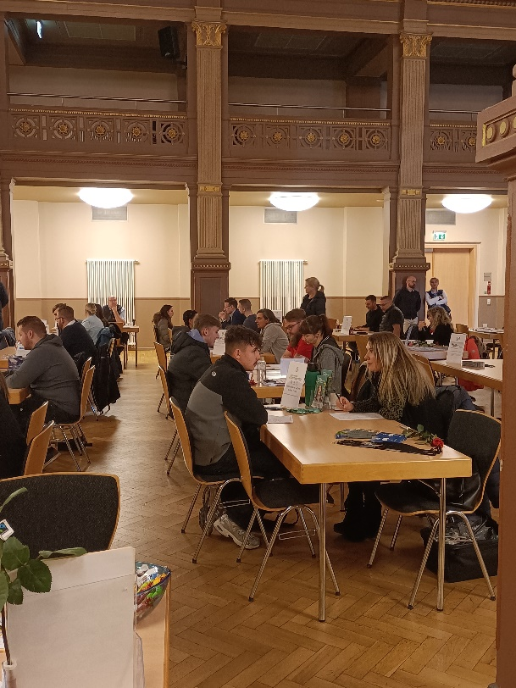
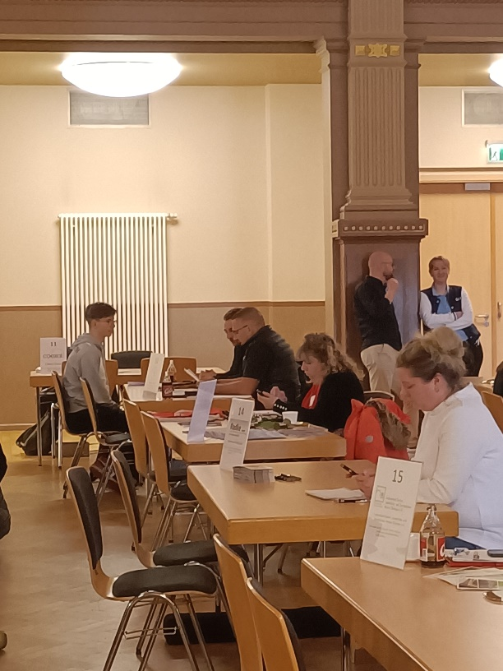
- Synold, P. Wettstein, C. Schwertner
J . Baumbach

